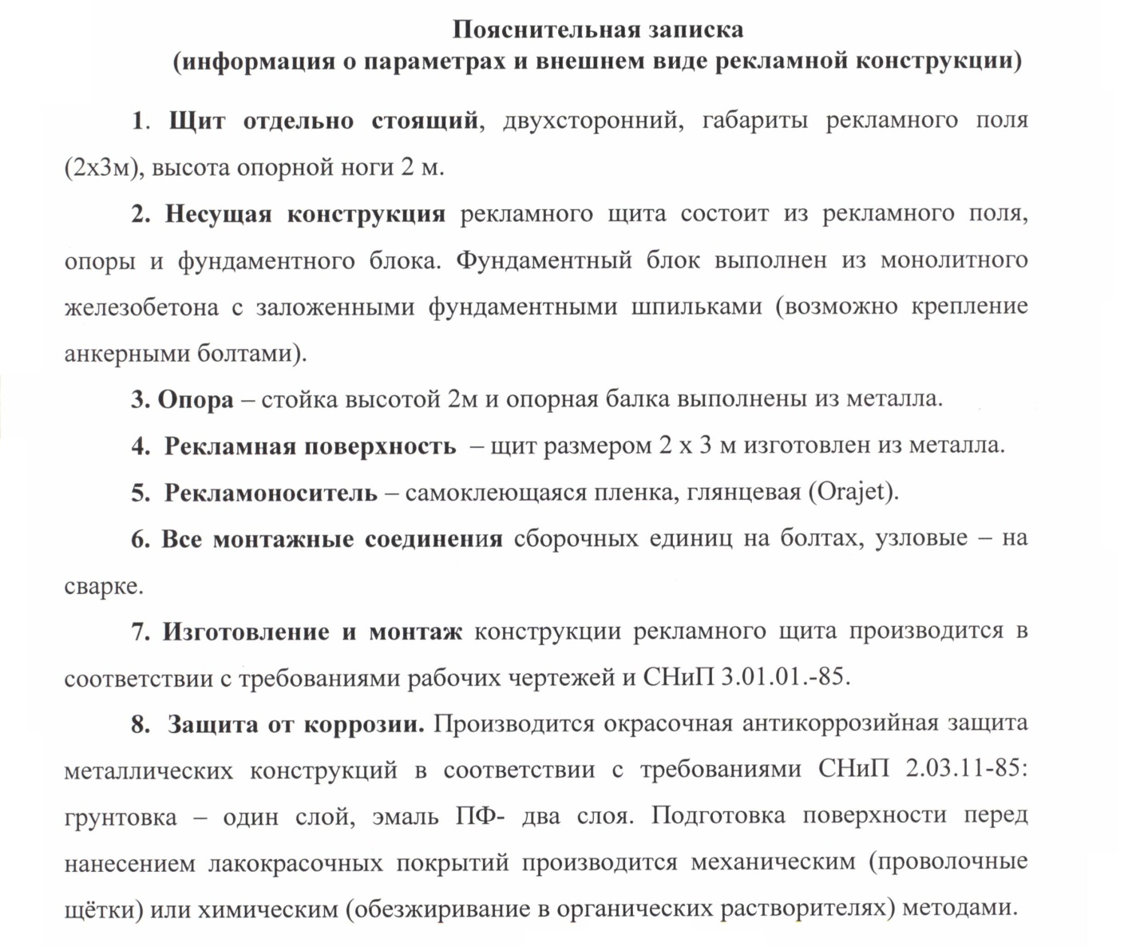

Дата «___» __________ 20__ г.

Должность___________ М.П. Подпись_________/___ФИО___/

